**PNR**



# ÍNDICE

Contenido

ÍNDICE 2

1. OBJETIVO 3

2. ALCANCE 3

3. DEFINICIONES 3

4. DESCRIPCIÓN GENERAL 3

5. DESCRIPCIÓN DETALLADA 3

5.1. Datos Origen 3

5.2. Datos Destino 4

5.3. TABLAS 4

5.4. Controles 7

6. REPROCESO MANUAL 7

7. SMART 8

## OBJETIVO

El presente documento busca explicar y detallar el proceso que genera MME

## ALCANCE

Áreas involucradas: Performance de Red

## DEFINICIONES

Servidor de desarrollo: falda.claro.amx

Servidor productivo: cortado.claro.amx

Tablas RAW: perdido.claro.amx con dblink al OSS

## DESCRIPCIÓN GENERAL

El MME (Mobility Management Entity) es un equipo perteneciente al CORE o núcleo de la red LTE y se encarga principalmente de la movilidad y señalización y el procesamiento de las conexiones de usuarios LTE (HO, paso interMME, interacción con otras redes 3GPP, etc.). En Argentina hay actualmente 4 MME (Córdoba, Jonte, Mar del Plata y Bahía Blanca) y hay dos MME en Paraguay los cuales son del proveedor NOKIA.

Los datos mostrados en SMART se extraen de XML que se consultan en la plataforma Netact RC6.

## DESCRIPCIÓN DETALLADA

### 5.1. Datos Origen

* Server Origen y Path:

Perdido.claro.amx

Las tablas RAW ya están creadas con dblink al OSS RC6 y son las siguientes:

|  |
| --- |
| PCOFNS_PS_ULOAD_UNIT1_RAW |
| PCOFNS_PS_MMMT_TA_RAW |
| PCOFNS_PS_SMMT_TA_RAW |
| PCOFNS_PS_UMLM_FLEXINS_RAW |
| PCOFNS_PS_MULM_MMDU_RAW |
| PCOFNS_PS_SGSI_VLR_RAW |

### Datos Destino

* Server Destino: **cortado.claro.amx**
* Conversión de Archivos: No.
* Tabla Files: No
* Tabla Auxiliar: No
* Frecuencia de corrida del proceso: cada 1 hora
* Regionales: Si
* RAW Si/No: No
* Hour Si/No: Si
* Day Si/No: Si
* BH Si/No: Si
* ISABH Si/No: Si
* Directorio Destino (File System): /calidad/LteMME

### TABLAS

Tablas RAW

* PCOFNS_PS_ULOAD_UNIT1_RAW
* PCOFNS_PS_MMMT_TA_RAW
* PCOFNS_PS_SMMT_TA_RAW
* PCOFNS_PS_UMLM_FLEXINS_RAW
* PCOFNS_PS_MULM_MMDU_RAW
* PCOFNS_PS_SGSI_VLR_RAW

Tablas HOUR

FNLS_MME_CPU_HOUR

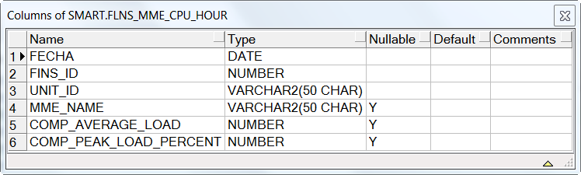

FLNS_MME_MOVIL_HOUR

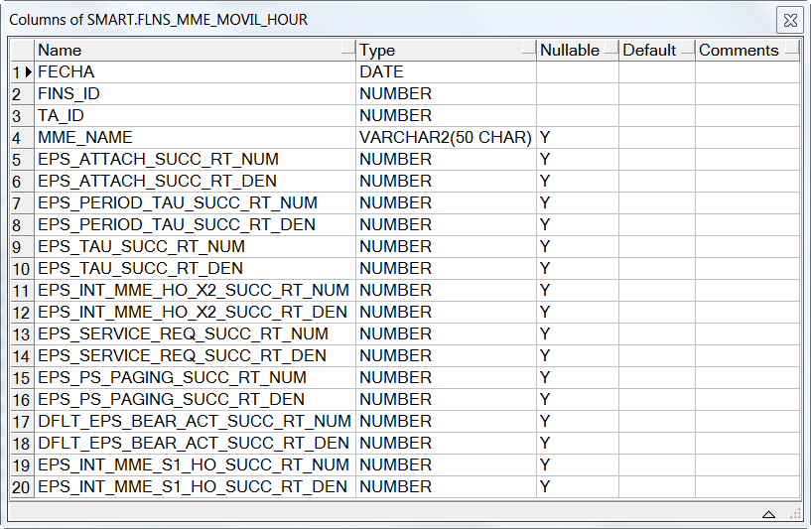

FLNS_MME_TPS_HOUR

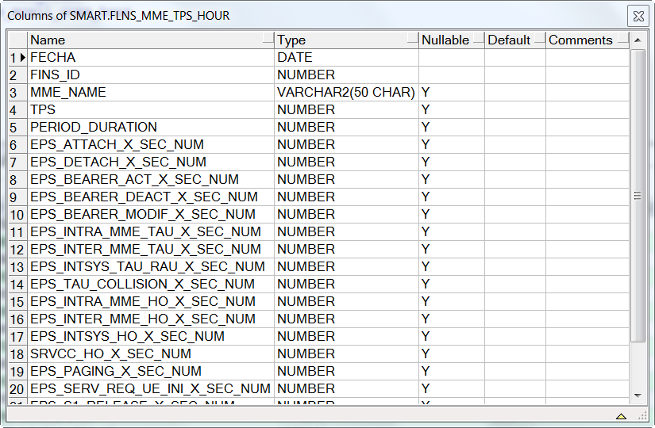

FLNS_MME_USERS_HOUR

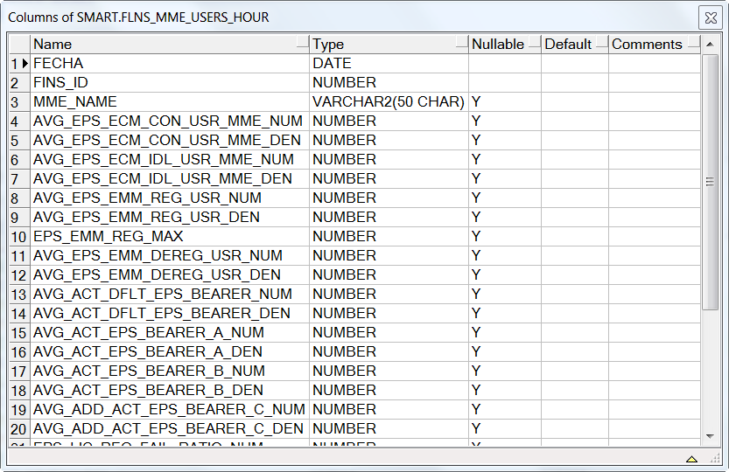

FLNS_MME_MOVIL_CONS_HOUR

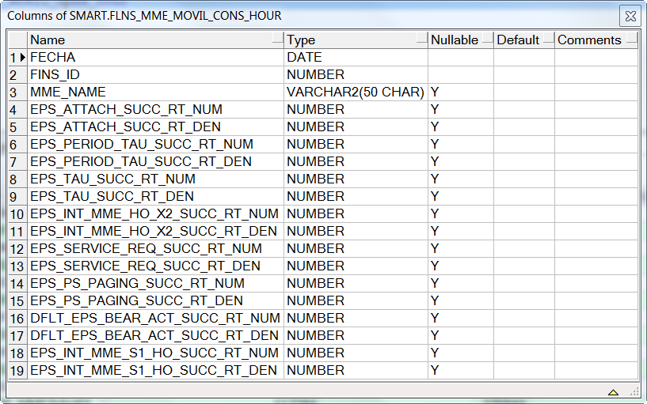

Tablas DAY

* flns_mme_cpu_day;
* flns_mme_movil_day;
* flns_mme_tps_day;
* flns_mme_users_day;
* flns_mme_movil_cons_day

Tablas BH

* flns_mme_cpu_bh;
* flns_mme_movil_bh;
* flns_mme_tps_bh;
* flns_mme_users_bh;
* flns_mme_movil_cons_bh

Tablas ISABHWEEK

* flns_mme_cpu_ibh;
* flns_mme_movil_ibhw;
* flns_mme_tps_ibhw;
* flns_mme_users_ibhw;
* flns_mme_movil_cons­_ibhw

### Controles

* El analista reporta los faltantes de datos.
* Se revisa que los datos se estén generando en el origen
* Se revisa los procedimientos y las horas faltantes que cargan las tablas.
* Una vez detectado el problema se procede a reclamar al proveedor por los datos faltantes o se reprocesan las tablas en caso de ser un error de carga de las tablas.

## REPROCESO MANUAL

PROCEDURE P_FLNS_MME_REWORK_HOUR(P_FECHA_DESDE IN CHAR, P_FECHA_HASTA IN CHAR);  
PROCEDURE P_FLNS_MME_REWORK_DAY(P_FECHA_DESDE IN CHAR, P_FECHA_HASTA IN CHAR);  
PROCEDURE P_FLNS_MME_REWORK_BH(P_FECHA_DESDE IN CHAR, P_FECHA_HASTA IN CHAR);  
PROCEDURE P_FLNS_MME_REWORK_WEEK(P_FECHA_DESDE IN CHAR, P_FECHA_HASTA IN CHAR);

Formato fecha

dd.mm.yyyy para todas las sumarizaciones menos la hour.

dd.mm.yyyy hh24 para hour

## SMART

